ПОЖАРНАЯ БЕЗОПАСНОСТЬ В ЗИМНИЙ ПЕРИОД
В связи с установившейся холодной погодой население активно начинает использовать в быту печное отопление, а также электронагревательные приборы. Вместе с тем для обогрева домов и квартир нередко используют обогреватели не заводского изготовления, представляющие собой серьезную опасность не только для сохранности жилища, но и для жизни людей.
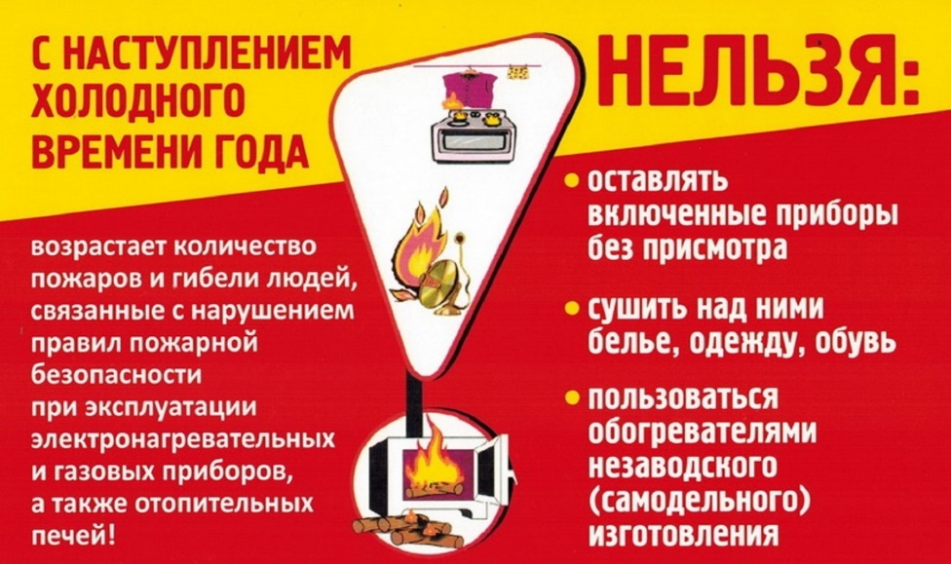
Основными причинами пожаров, произошедших в осенне-зимние месяцы являются:
- нарушение правил устройства, монтажа и эксплуатации электрооборудования;
- нарушение правил устройства и эксплуатации печей;
- растопка печи с использованием горючих и легковоспламеняющихся жидкостей (бензин, ацетон);
- нарушение правил устройства и эксплуатации транспортных средств;
- неосторожность при курении (особенно в состоянии алкогольного опьянения, в постели);
- разведение костров во дворах жилых домов или на садовых участках для уничтожения тары, старой мебели и других отходов;
- неосторожное обращение с огнем детей.

Пожарная безопасность при печном отоплении
Каждый житель дома с печным отоплением должен помнить, что это не просто очаг, дарящий тепло, но и возможный источник пожара. Особенно возникает угроза, когда за печью перестают следить. Именно поэтому пожарные не перестают напоминать, что пожары могут лишить человека не только крова и имущества, но и жизни в целом.
Самый пик пожаров от печного отопления приходится на период отопительного сезона. Все из-за того, что в летний период владельцы и квартиросъемщики за летний период теряют навыки в обращение с печью и забывают о мерах предосторожности. К тому же печное отопление со временем приходит в негодность.
При использовании печного отопления запрещается:
1. Оставлять печи без присмотра или доверять этот процесс детям.
2. Располагать топливо или другие элементы для розжига вблизи с предтопочным листом.
3. Топить углем, коксом, газом печи, для которых эти средства не предназначены, строго запрещено
4. Запрещается топить печь во время большого скопления народа в помещение.
5.Раскаливать печь.
6. Не стоит устанавливать металлические печи, которые не соответствуют требованиям пожарной безопасности.
Пожарная безопасность с электронагревательными приборами
Кроме стандартного и печного отопления люди привыкли для обогрева использовать электронагреватели. Все они своим устройством представляют большую опасность, а неправильное использование может привести к пожарам. Чаще всего возгорания происходят из-за халатности самих пользователей, которые они устанавливают в своих квартирах. Последствия могут быть самыми разными от возгорания самого прибора до масштабного пожара во всей квартире.
Чтобы не возникло пожарной ситуации, нужно помнить:
1. Без необходимости не стоит включать обогреватель и ни в коем случае нельзя оставлять их включенными, если хозяева уходят из дома.
2. Нельзя включать прибор в испорченную розетку или использовать испорченный обогреватель.
3. Ремонт неисправного оборудования необходимо доверять только квалифицированным мастерам.
4. Не стоит включать электрические приборы рядом с источниками воды.
5. Нужно заменить все ветхие и оголенные провода.
К тому же статистика указывает на то, что причина пожара может крыться в ветхом жилье с неисправной проводкой или нарушениями пожарной безопасности. Зачастую из-за халатности недобросовестных лиц страдают совсем не повинные лица, которые за считанные секунды остаются без ничего.
В СЛУЧАЕ ВОЗНИКНОВЕНИЯ ПОЖАРА ЗВОНИТЕ ПО ТЕЛЕФОНАМ: 101, 112

Пожарная часть №113
ОГКУ «Пожарно-спасательная служба Иркутской области»

